团委众创加油站办公家具购置技术要求
序号 | 名称 | 样式或图片 | 技术要求 | 单位 | 数量
1 | 办公桌 | 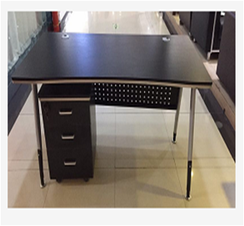 | 140*70*75cm，材质MFC，采用E1级环保板材，抗硬性能良好，具有防火、防污、防损等特点，内部基材为高密度板，板材台面板材厚度为25mm（误差3mm）,桌面有线盒，优质白色钢架，牢固耐用。备注：含活动柜，桌面黑色麻面，黑色PVC直封边 | 套 | 136
2 | 椅子 | 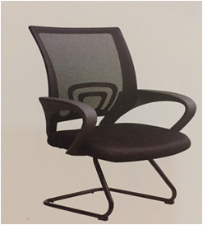 | 55*60*45cm，黑色颐达OA专业办公网布饰面，红色PP料背架，40密度高弹力海绵，PP料七型扶，25管1.8厚黑色烤漆弓形架。 | 把 | 136
注：1.投标时须提供所投标家具材样，中标后送学校指定地点封存并作为后期供货验收依据。
2. 乙方于合同签订后30天内完成设备安装调试并交付使用。安装地点：西安石油大学校团委指定地点，所有产生费用乙方负责。
3. 乙方提供的设备质保期限3年（从安装完成经甲方验收合格之日算起）,终身维护。质保期内乙方接到甲方反映电话后，2小时内响应，24小时内派技术人员到现场，72小时解决问题，如出现超过72小时未维修好，乙方应向甲方提供同类新产品替代，以保证甲方的正常使用。质保期外，乙方只收取材料费。
4.设备安装调试完毕验收合格后，我校支付合同总价款的95%。，合同总价款的5%作为质保金，待设备正常使用满一年且无质量问题后无息付清。

